题目输入指南

一 题型汇总及说明
目前，本系统支持如表1所示的几种题型。
表1 题目类型汇总表
题型编号 | 题型名称 | 题型说明
0 | 目录 | 没有直接对应到大题题目的编号或序号。如uint1，Start（下面包括A，B两个部分）等。
1 | K_单选题 | 快速阅读的单项选择题，每个问题下面配备几个选项，让用户从其中选择一个最佳答案。系统可以自动判分。
2 | K_客观填空 | 快速阅读的客观填空题。每个大题中有若干个空或者选项等待用户填写，且答案唯一，可以自动判分。
3 | K_主观填空 | 快速阅读的主观填空题，也是每个大题中有若干个空或者选项等待用户填写，客观填空不同的是，答案不唯一，需由教师判分。
4 | K_问答题 | 每个大题下给出若干个问题，由用户填写答案，答案不唯一，需由教师判分。
10 | 单选题 | 每个问题下面配备几个选项，让用户从其中选择一个最佳答案。答案唯一，系统可以自动判分。大题的主干内容在用户做题的过程中会一直显示。
11 | 听力单选题 | 每个问题下面配备几个选项，让用户从其中选择一个最佳答案。答案唯一，系统可以自动判分。可以播放音频文件，在用户提交以前，不会显示听力文件的文本内容。
20 | 客观填空题 | 每个大题中有若干个空或者选项等待用户填写，如Fill in the blanks according to the passage.等。答案唯一，系统可以自动判分。大题的主干内容在用户做题的过程中会一直显示。
21 | 听力客观填空题 | 每个大题中有若干个空或者选项等待用户填写，答案唯一，系统可以自动判分。可以播放音频文件，大题的主干内容在用户做题的过程中不会显示，只有用户提交答案之后才显示。
30 | 主观填空题 | 每个大题中有若干个空或者选项等待用户填写，答案不唯一，需由教师判分。大题的主干内容在用户做题的过程中会一直显示。
31 | 听力主观填空题 | 每个大题中有若干个空或者选项等待用户填写，答案不唯一，需由教师判分。可以播放音频文件，大题的主干内容在用户做题的过程中不会显示，只有用户提交答案之后才显示。
40 | 问答题 | 每个大题下给出若干个问题，由用户填写答案，答案不唯一，需由教师判分。大题的主干内容在用户做题的过程中会一直显示。
41 | 听力问答题 | 每个大题下给出若干个问题，由用户填写答案，答案不唯一，需由教师判分。可以播放音频文件，大题的主干内容在用户做题的过程中不会显示，只有用户提交答案之后才显示。
50 | 语音文本 | 语音文本同步，文本可以是纯文本，如：文本中也可以含有客观填空的空空，让用户填空。也可以自动判分。
90 | 信息显示 | 显示那种只有题目要求，不需要用户输入做答的题目。如网上冲浪等。其中也可以包含音频文件，如Get your pronunciation right 等。

二、题目说明和输入方法

2.1 0 目录
说明：在单元输入页面，点击“进入目录管理”，进入到目录管理页面，如下图：
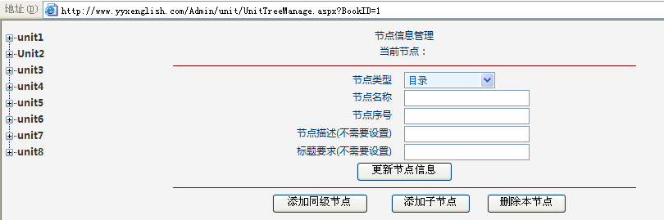
点击左侧的目录树，选中要添加目录的位置，如选中unit8，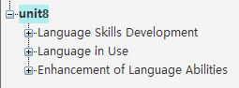
然后在右边的节点信息管理区域，输入节点信息。如
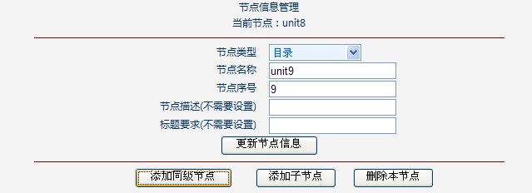
选择你想要的对目录的操作。例如，要添加unit9这个单元，先设置节点类型为目录，设置节点名称为unit9，输入节点序号为9，点击添加同级节点，之后，就把unit9添加上了。添加之后的目录树如下：
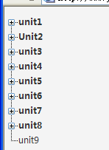
如果要添加其下的子目录，只需要把节点信息设置好之后，点击”添加子节点”即可。

2.2 1 K_单选题
输入方法：首先在目录管理的目录树中，添加一个K_单选题类型的叶子节点。如下图所示：
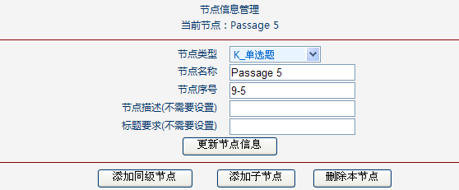
在进入题目上传界面，选中添加的节点，如Passage 5，点击右上边的编辑按钮，在其中的标题处，输入大题标题，要求处输入大题要求，正文处输入大题题干等等，设置好大题相关信息后，点击右下角的更新按钮，保存所做的设置。
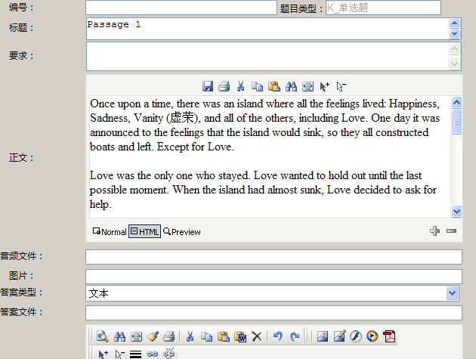
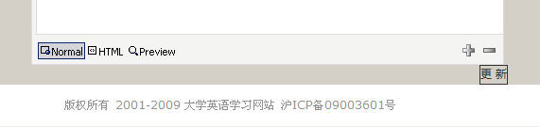
然后，点击右上角的添加题目按钮，进入到添加具体问题题目的界面。
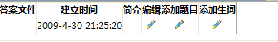
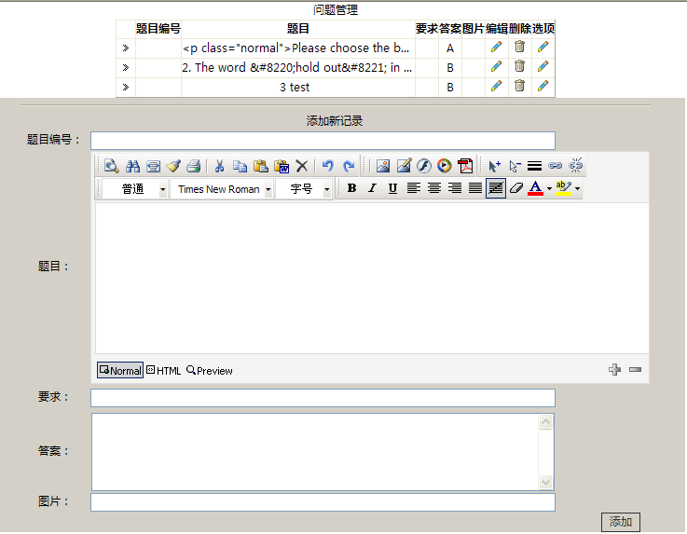
该界面上面部分显示该大题下已经添加的问题题目，如果还要添加问题，则在下面设置好问题的题目，要求，答案等之后，点击添加，即可添加问题上去。
问题添加好之后，点击该问题后面的选项按钮，为每个问题添加选项。
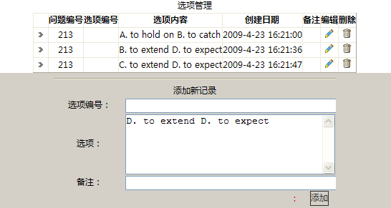
在其中设置好选项信息后，点击添加即可完成。
每个问题下面的选项个数不定，可以由用户自己控制。
在添加好问题和选项之后，如果要对已有的添加项进行修改，直接点击其后的编辑按钮，在下面的输入框中重新设定新的信息，然后，点更新按钮即可。更新之后，若还要添加，请先点“清空”按钮，回到新添加界面即可。

2.3 2 K_客观填空
说明：该题型适用于具有确切且唯一答案的填空题或者连线题。如果是连线题，在输入的时候，需要输入相应的填空标记，具体输入法如下。
输入方法：
①在目录树上添加一个类型为“客观填空”类型的节点。（与1类似）
②点击该叶子节点，进入大题要求等参数设置页面，点修改，在其中设置该大题的题目，要求，相应音频文件地址，图片地址等。需要特别说明的是，直接在此处（subject大题修改页面中），输入题干，在需要用户选择填空的地方，用[Q]标记替换对应位置，如果是让用户直接填空的地方，用[K]标记替换对应位置。此种类型需要把阅读的文本输入简介字段，问题直接全部一起输入到正文字段。如本题这样输入：
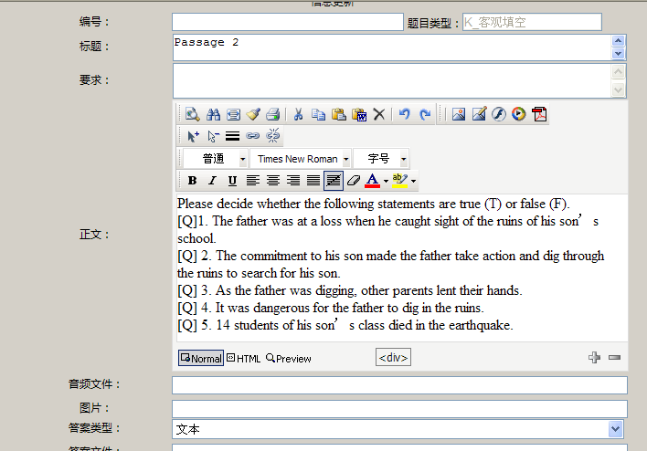
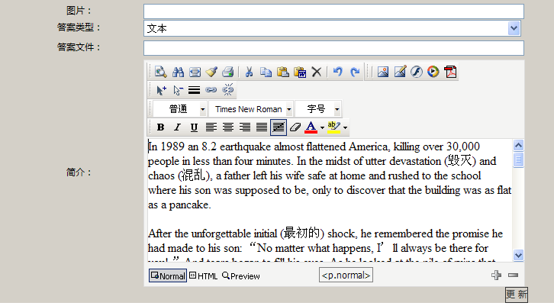

③如果改大题有新单词，请点对应的添加单词按钮，然后依次添加单词。
④点添加问题按钮，进入问题设置页面。在其中依次按照每个小题的顺序，输入对应的答案等，这里不需要设置问题的题目。
如：问题编号为1，答案为：A
依次类推。如：
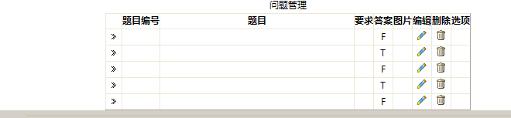
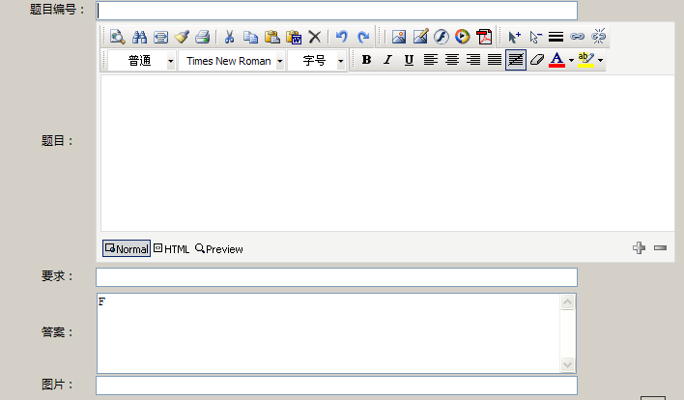
然后把右边的选项，作为问题选项依次输入即可。所有选项只输入到一个问题下即可，每个选项只输入一次。如下图：
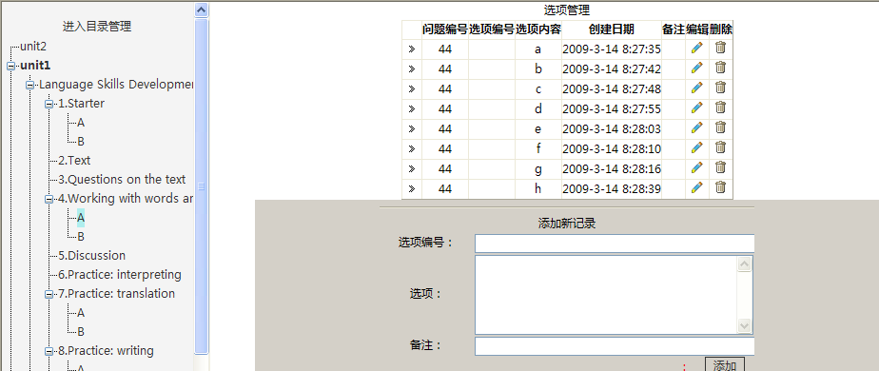
当然，如果把选项作为问题，问题作为选项输入也是可以的。关键是我们要分清那个是真正的选项。像这种连线题，本身是对称的，所以谁做选项都无妨。但是其他的选择填空是有区别的，届时一定要区分清楚。

2.4 3 K_主观填空
说明：和2类似，只是答案不标准，需要人为评分。
输入方法：输入方法同2.但是其中没有了选择填空这种类型，这个类型属于2类型。

2.5 4 K_问答题
说明：此类题型属于给出一个文本区域，让用户主观作答的题型，题目答案不唯一。如写作，一般的问答题，翻译等。
输入方法：
步骤为：
①在目录树上添加一个类型为“问答题”类型的节点。
②点击该叶子节点，进入大题要求等参数设置页面，点修改，在其中设置改大题的题目，要求，相应音频文件地址，图片地址，答案类型等。
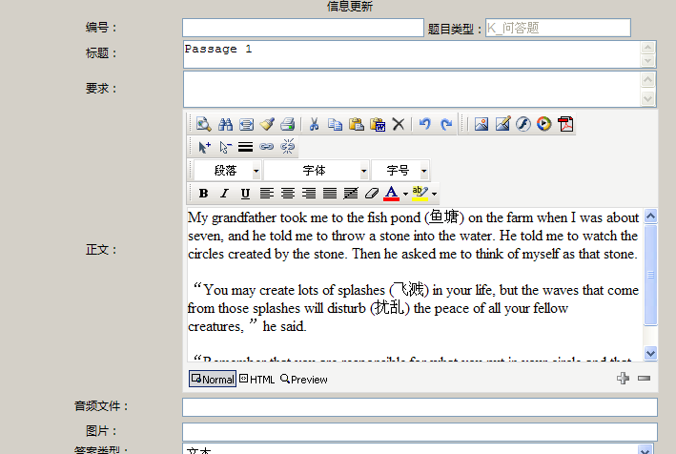
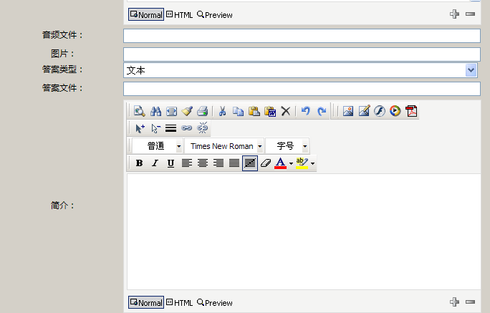
③如果改大题有新单词，请点对应的添加单词按钮，然后依次添加单词。
④点添加问题按钮，进入问题设置页面。在其中输入每个小题的编号，题目，答案等即可。
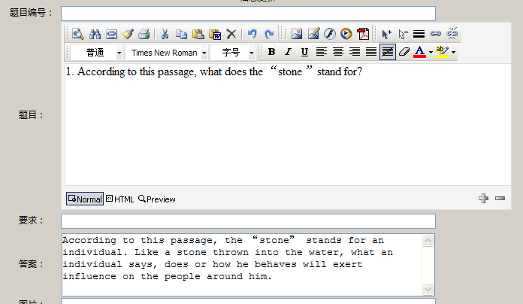
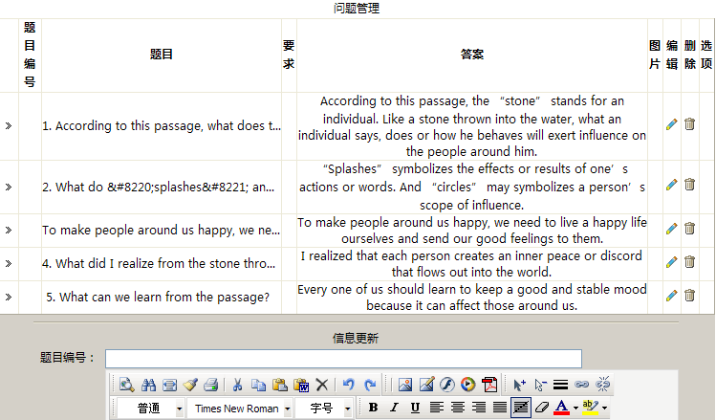

2.6 10 单选题
说明：是用于网上教室中的unit的单选题。
输入方法：同K_单选题。

2.7 11 听力单选题
说明：是用于网上教室中的unit的有听力的单选题。
输入方法：同K_单选题，只是在输入大题题目的时候（subject设置页面），需要输入音频文件的地址。如果做题之后要显示听力文件的内容，需要把听力文件的内容输入相应的正文或者简介字段。

2.8 20 客观填空题
说明：是用于网上教室中的unit的客观填空题。
输入方法：同K_客观填空题。如：
A. Find appropriate verbs or phrases (1—8) in the text which fit the items (a—h).
( ) 1. put on a. the plan on the coming Christmas
( ) 2. pay b. in a traffic jam
( ) 3. sit c. a fund-raising party
( ) 4. reconsider d. the various stories to form a collection
( ) 5. assemble e. a large yearly tuition
( ) 6. frame f. a glance at her watch
( ) 7. steal g. during the trip
( ) 8. camp out h. the photo of the family
Answer key:
A. 1. c 2. e 3. b 4. a 5. d 6. h 7. f 8. g }

因为本题属于客观填空题，所以，步骤为：
①在目录树上添加一个类型为“客观填空”类型的节点。
②点击该叶子节点，进入大题要求等参数设置页面，点修改，在其中设置该大题的题目，要求，相应音频文件地址，图片地址等。需要特别说明的是，直接在此处（subject大题修改页面中），输入题干，在需要用户选择填空的地方，用[Q]标记替换对应位置，如果是让用户直接填空的地方，用[K]标记替换对应位置。如本题这样输入：
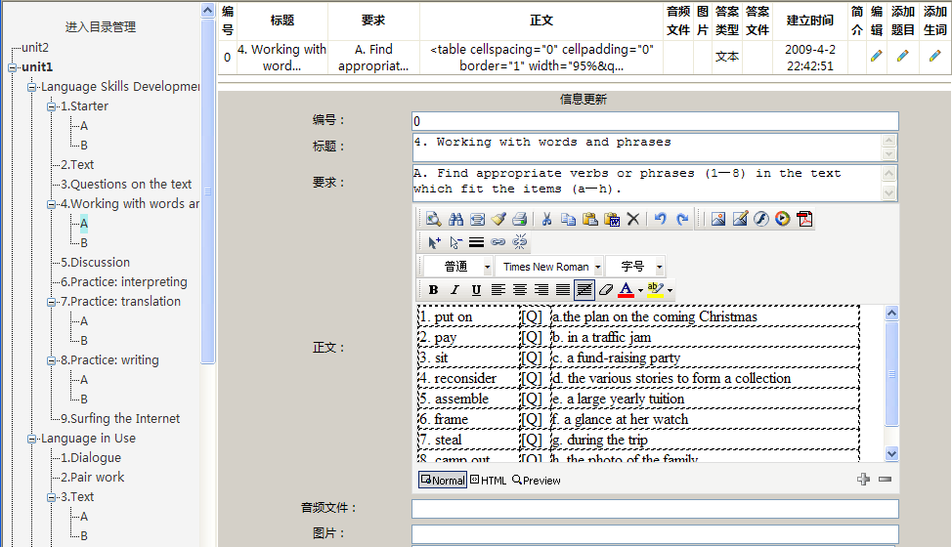
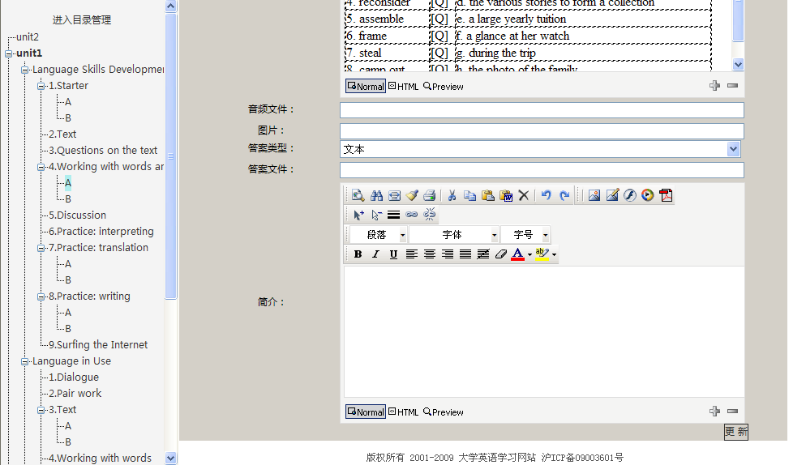
③如果改大题有新单词，请点对应的添加单词按钮，然后依次添加单词。
④点添加问题按钮，进入问题设置页面。在其中依次按照每个小题的顺序，输入对应的答案等，这里不需要设置问题的题目。
如：问题编号为1，答案为：A
依次类推。
然后把右边的选项，作为问题选项依次输入即可。所有选项只输入到一个问题下即可，每个选项只输入一次。如下图：
当然，如果把选项作为问题，问题作为选项输入也是可以的。关键是我们要分清那个是真正的选项。像这种连线题，本身是对称的，所以谁做选项都无妨。但是其他的选择填空是有区别的，届时一定要区分清楚。

2.9 21 听力客观填空题
说明：是用于网上教室中的unit的有听力的客观填空题。
输入方法：同K_客观填空题。在输入大题题目的时候（subject设置页面），需要输入音频文件的地址。如果做题之后要显示听力文件的内容，需要把听力文件的内容输入相应的简介字段。

2.10 30 主观填空题
说明：是用于网上教室中的unit的主观填空题。
输入方法：同K_主观填空题。

2.11 31 听力主观填空题
说明：是用于网上教室中的unit的听力主观填空题。
输入方法：同K_主观填空题。在输入大题题目的时候（subject设置页面），需要输入音频文件的地址。如果做题之后要显示听力文件的内容，需要把听力文件的内容输入相应的简介字段。

2.12 40 问答题
说明：
输入方法：
- 在目录树中的每个叶子节点作为一种大题题型输入。例如，要输入这题:
- Questions on the text}
1. What was Monty’s dream?
2. What was the score Monty received for his paper?
3. Why did Monty get that score?
4. What did the teacher ask Monty to do when Monty came to see him after class?
5. Did Monty rewrite his paper?
6. What did Monty say to his teacher when he turned in the same paper after a week?
7. Why did the teacher say that he was a dream stealer?
8. Why did Monty tell the story to the assembled group?
①在目录树上添加一个类型为“问答题”类型的节点。
②点击该叶子节点，进入大题要求等参数设置页面，点修改，在其中设置改大题的题目，要求，相应音频文件地址，图片地址，答案类型等。
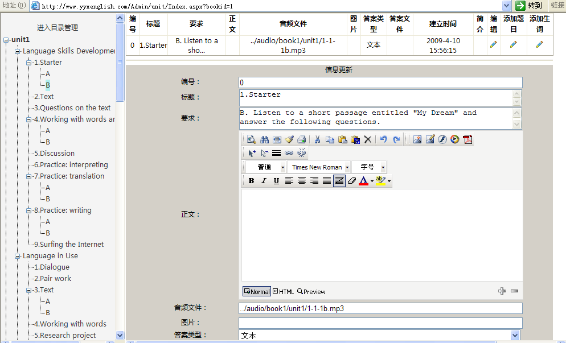

③如果改大题有新单词，请点对应的添加单词按钮，然后依次添加单词。
④点添加问题按钮，进入问题设置页面。在其中输入每个小题的编号，题目，答案等。
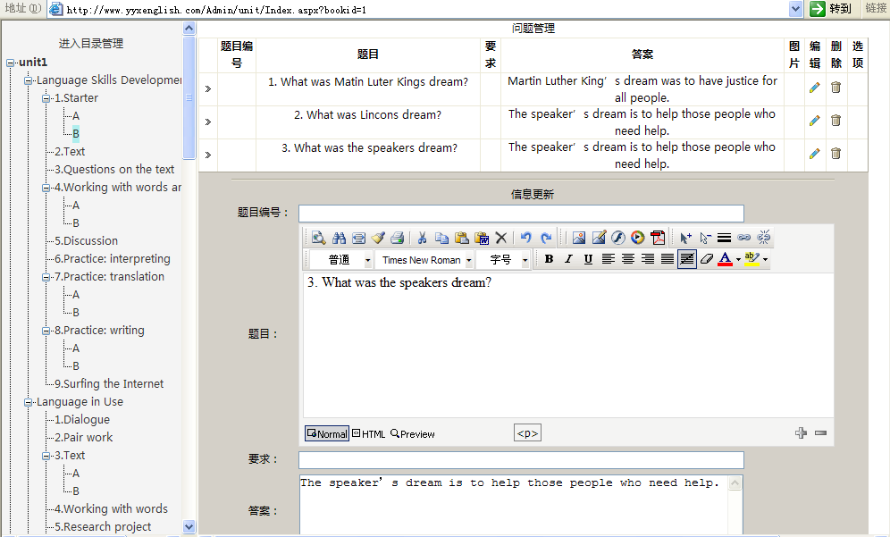
说明：一般的问答题，翻译以及写作等都属于问答题题型。在输入翻译和写作时，请务必把问题输入到问题输入页面。也就是，如果写作的要求（也就是作文题目）输入在类型节点上，那么，请务必添加一个没有题目的问题，问题的答案就是参考作文。当然，最好是直接把作文题目作为问题题目输入到问题中。

2.13 41 听力问答题
说明：
输入方法：同40. 在输入大题题目的时候（subject设置页面），需要输入音频文件的地址。如果做题之后要显示听力文件的内容，需要把听力文件的内容输入相应的简介字段。

2.14 50 语音同步文本的输入
请孙可均补充。
如果语音同步中有填空，在语音输入的格式下，直接将需要填空的地方用[K]标记替换即可。

2.15 90 简单文本的输入
其中，文本内容可以直接添加到题目类型中的题目，或者内容等字段。如果文本太长，建议在题目，要求和内容字段都放。反正显示的时候是依照这个顺序把这几个字段的值都取出来。如果有生词，则在添加生词中输入。
